**פרויקט אישי קורס WEB- חלק א'**



**MyLesooon**

מגישה: שירן גוברמן 313384554

1. **הסבר כללי**

בחרתי להקים אתר לאיתור שיעורים פרטיים עבור תלמדי תיכון לפי אזור גאוגרפי, יום ושעה. פלטפורמה זו תהווה מקור למציאת התאמה חכמה בין מורים פרטיים לבין תלמידים.   
בימים אלו קיים צורך רב במציאת מורים פרטיים מצד אחד, וכן קיים גם צורך בפלטפורמה בה מורים יוכלו לשווק עצמם. בעזרת אתר MyLesooon יהיה ניתן למצוא מורה פרטי, בכל מקצוע ונושא, בצורה נוחה, מהירה וידידותית למשתמש. ובנוסף, מורים יוכלו לפרסם את עצמם בצורה פושטה ויעילה.

כמו כן, התלמידים יוכלו לבחור את המורה ע"פ מקצוע בו התלמיד רוצה שיעור פרטי, מיקום, זמן רצוי לשיעור וממוצע הדירוגים אותו המורה קיבל.

המטרות אותן ארצה להשיג בעזרת אתר זו:

* הצגת המורים המציעים שיעורים פרטיים ע"פ מקצוע, מרחק, זמן ודירוג.
* הצגת דירוג ממוצע עבור כל מורה, מחיר עבור שיעור, מספר שנות ניסיון.
* יכולת לדרג את המורה.

1. **דרישות UX:**
2. היוזר- מורים המציעים שיעורים פרטיים ותלמדי תיכון המחפשים שיעורים פרטיים.
3. צרכי היוזר- הצורך של המורים המשתמשים באתר הוא פלטפורמה לפרסומם ומציאת תלמידים ע"פ מקצוע מבוקש, והמרחק הרלוונטי עבורם. הצורך של התלמידים המשתמשים באתר הוא מציאת מורה פרטי ע"פ המקצוע מבוקש, המרחק, המחיר עבור שיעור והדירוג.
4. השירות שהאתר ייתן למשתמש הוא למעשה ריכוז כל המורים המתאימים לתלמיד ולמיקום בו הוא נמצא. תלמידים יוכלו לראות גם את מספר הטלפון של המורה, שנות ותק, מחיר לשיעור ודירוג.
5. התהליך שמאפשר את השירות –המשתמש יוכל להתחבר או להירשם לשירות המבוקש ע"י קלטת פרטים מזהים בין אם הוא תלמיד או מורה. המערכת תקלוט את מיקום התלמיד, שליפת נתונים רלוונטיים (ע"פ סינון) מבסיס הנתונים והצגת פירוט המורים העומדים בקריטריונים שהגדיר התלמיד. כמו כן, התלמיד יוכל לדרג את המורים כחלק מהתהליך השירות.
6. התוכן הנדרש על מנת לספק את השירות:

* שירות מיקום של Navigator.
* בסיס נתונים המכיל את כל המידע על המורים הרלוונטיים.
* בסיס נתונים המכיל מידע על התלמידים.

1. מבנה הנתונים הנדרש הינו SQL- בסיס נתונים טבלאי:  
   - טבלת מורים- שם, שם משפחה, מקצוע, גיל, רמה, שנות ותק, מספר טלפון, מחיר לשיעור, מייל.  
   - טבלת תלמידים- שם, שם משפחה, מייל, כיתה.  
   - טבלה להמרת קואורדינטות למיקום המשתמשים.  
   - טבלת ביקורות- טבלה המכילה את ביקורות התלמידים על המורים בטקסט חופשי ודירוג.
2. **ספציפיקציותUI :**
3. הרושם שהאתר מבקש להשאיר:
   * נוחות- האתר צריך להיות נוח וידידותי למשתמש, גם למורים וגם לתלמידים. נשאף ליצור חווית משתמש נעימה, נוחה ויעילה כך שתפעולה יהיה קל ואינטואיטיבי.
   * חדשנות – התאמה בין תלמידים ומורים על בסיס הגדרות ועל בסיס מיקום גיאוגרפי, תוך התבססות על מאגר נתונים שיפיק תוצאות בהתאם.
4. האמצעים הגרפיים: האתר עוסק בנושא לימודי ולכן יש צורך שיצור הרגשה נעימה אך מקצועית, לכן בחרתי בגוונים של תכלת, כחול ולבן. צבעים אלה משרים אווירה רגועה ונעימה אך גם מייצגים תחושה של חדשנות. בחרתי להשתמש בפונטUbuntu - גופן פשוט המתאים למגוון רכב של משתמשים- בין אם התלמידים או המורים, וכן גם נראה מקצועי וייצוגי.
5. **Wireframe**

עמודי ה-html:

ישנו סרגל כלים אשר יופיע בכל עמודי האתר וניתן יהיה להגיע דרכו לכל העמודים.

* + 1. מסך כניסה – הזנת שם משתמש וסיסמא או מעבר ליצירת חשבון חדש.  
       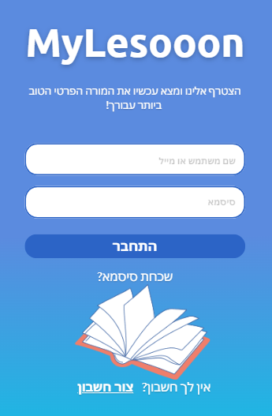
    2. יצירת משתמש- מילוי שדות רלוונטיים.  
       תמונה שמכילה טקסט

       התיאור נוצר באופן אוטומטי
    3. שמירת החשבון:  
       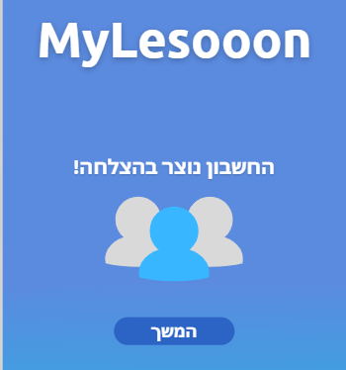
    4. עריכת פרופיל המשתמש:  
       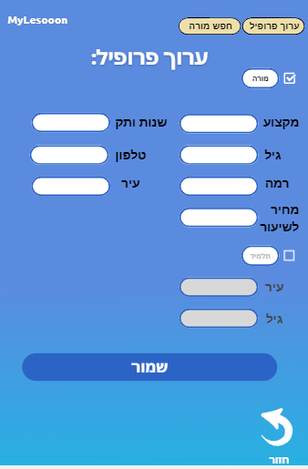
    5. עמוד חיפוש- אפשרות לחפש מורים ע"פ קריטריונים מסוימים.  
       תמונה שמכילה טקסט

       התיאור נוצר באופן אוטומטי
    6. הצגת המורים הרלוונטיים:  
       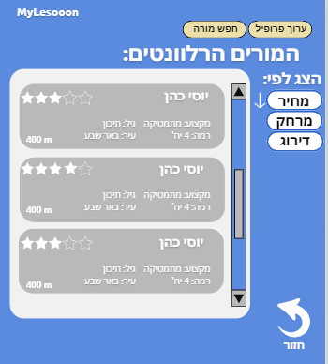
    7. פרט המורה הנבחר:  
        תמונה שמכילה טקסט

       התיאור נוצר באופן אוטומטי
    8. דף המאפשר לדרג את המורה הרלוונטי :  
       